We Can Use Git For Many Things:

* **Merge** The Code Between Programmers.
* **Avoid** The Old-Way Of Organization Of Teams.
* **Avoid** The Old-Way Of Sending Emails Between Teams For Each New Version.
* **Avoid** The Bad-Ways Of Managing Versions Of Our Project.

**************************************************

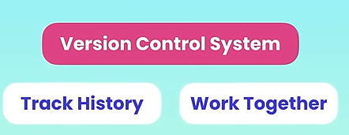

**************************************************

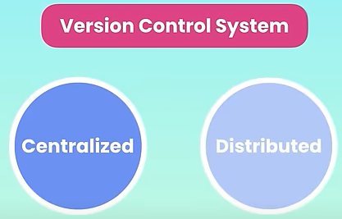

**************************************************

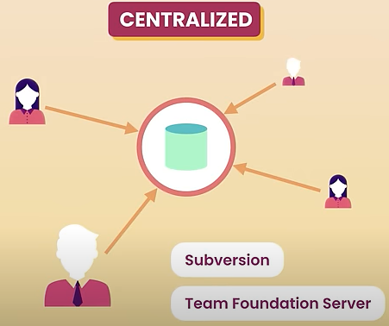

**************************************************

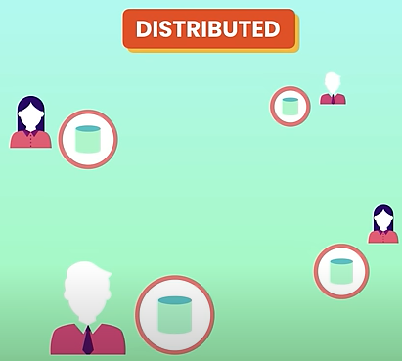

**************************************************

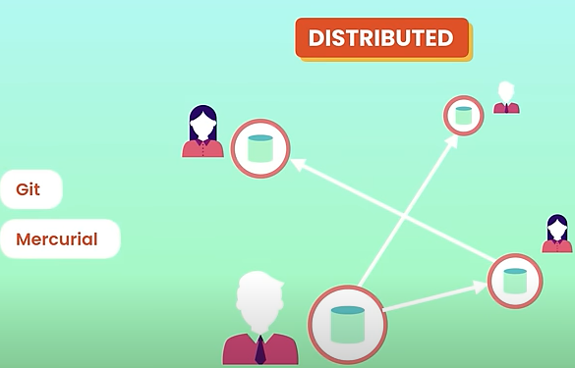

**************************************************

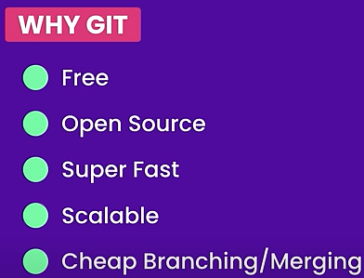

**************************************************

To Check If We Install Git, We Can Run The Command: **git --version**.



**************************************************

The Settings Of Git:

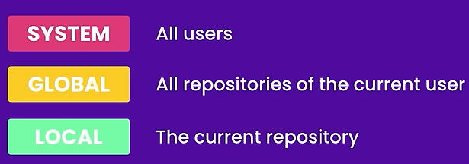

**************************************************

To Set The ***Global Option For Name***:

**Note**: Here We Set "" Because The Name Contain Space.



**************************************************

To Set The ***Global Option For Email***:

**Note**: Here We Don’t have Spaces In Email.



**************************************************

To Set ***The Global Editor For Git***:

**Note**: Here We Set **--wait** For Telling Git Not Closing Until We Close The Editor.



**************************************************

To Open ***The Config File, Of Git***:



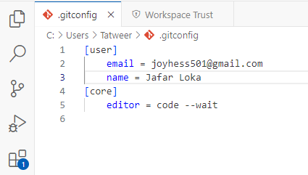

**************************************************

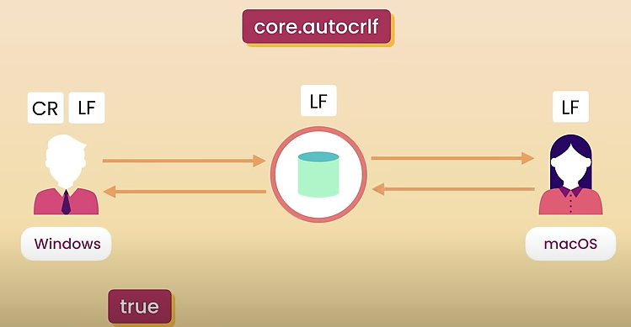

**************************************************

***For Windows***:

**Note**: In MacOS OR Linux We Must Set **true** **To** **input**.



**************************************************

To Get The Help For Configuration, We Can:

* Search Google: ***git config***
* Using Git Bash: ***git config --help***



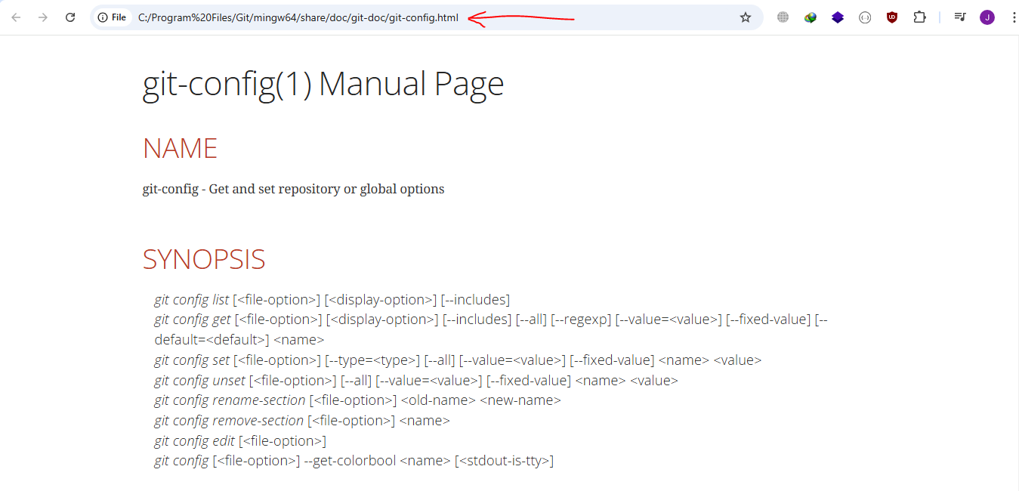

**************************************************

To ***Get The Short Help For Configuration***:

* We Can Run: ***git config -h***

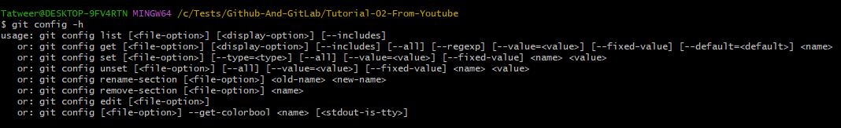

**************************************************

To ***Initialize Our Project Using Git***:

* Run Command: ***git init***



**************************************************

In Git We Have Area, Called: Staging Area, That Contains Also Index, For Each Change We Made To Our Project, So We Can Change Our Snapshots Of Code, In Each Change We Made, We Can Return To Specific Point, OR Push Specific Content To The Repository:

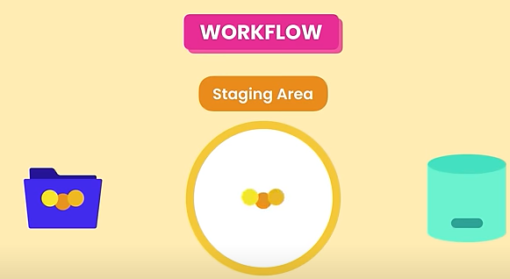

**************************************************

To ***Get The Status Of Our Files IN Our Project***:

* We Run The Command: ***git status***

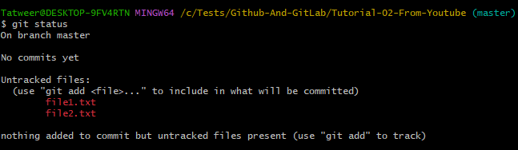

**************************************************

If We Want To ***Add The Files To Repositories***, We Can:

* Run The Command: ***git add file1.txt file2.txt***
  + Here We Separate The Files By Space

**Note 1**: We Can Use Pattern To Add Files: ***git add *.txt***

**Note 2**: We Can Use . To Add Files: ***git add .***

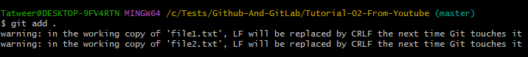

**************************************************

To Get The Status Of Changed Files:

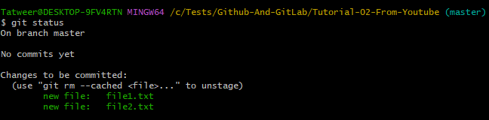

**************************************************

**Note**: The ***Green Color Of Files*** Mean They Are ***In Staging Area***.

**************************************************





